ЛГТК-21 |  | Спортивно-игровой комплекс "Меркурий" (HDPE)
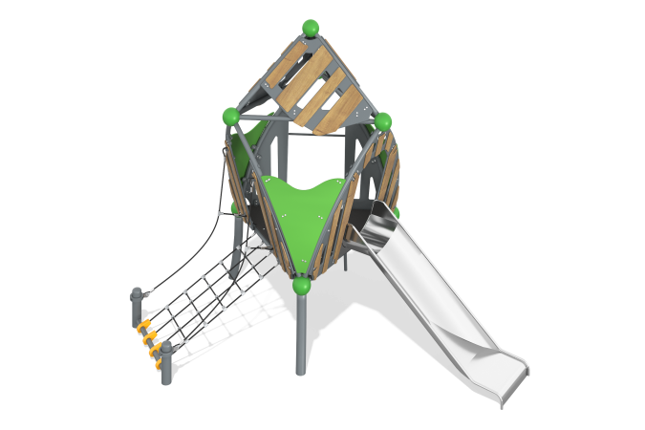

Размеры, мм: | 3400x3500x3300 | Вес, кг: | 529
Характеристики материалов
Материалы: влагостойкая березовая фанера, пластик НDPE (пластик, полиэтилен), полипропиленовый канат, металл, акриловая краска, порошковая краска.
Комплекс установлен на 3-х опорных ножках, выполненных из металлической круглой трубы диаметром 108 мм и толщиной стенки 4 мм.
Каркас выполнен из металлической круглой трубы диаметром 57 мм с толщиной стенки 3,5 мм.
Соединение металлических элементов конструкции осуществляется при помощи стальных «шаров» диаметром 205 мм с толщиной стенки 3 мм. В «Шарах» предусмотрены отверстия для крепежных болтов, а также круглое технологическое отверстие для монтажа конструкции. После монтажа отверстие закрывается пластиковой сферической заглушкой по форме шара.
Декоративные ограждающие элементы выполнены из высокопрочной влагостойкой березовой фанеры двух видов. Внутренняя часть ограждения выполнена из фанеры толщиной 21 мм, а наружные декоративные панели – из фанеры толщиной 6 мм.
Y – образные вставки выполнены из листового полиэтилена низкого давления НDPE (пластик, полиэтилен) разного цвета толщиной 12 мм.
Пол выполнен из высокопрочной влагостойкой ламинированной фанеры толщиной 15 мм.
В состав комплекса входит открытая горка с полукруглым скатом, выполненная из нержавеющей стали толщиной 2 мм.
Горка выполнена полностью из нержавеющей стали. Расстояние от покрытия площадки до нижней плоскости в верхней части ската составляет 1000 мм.
Кромки бортов горки защищены круглой трубкой из нержавеющей стали диаметром 26,9 мм с толщиной стенки 2 мм. Скат горки выполнен из цельного листа нержавеющей стали толщиной 2 мм. В верхней части горка имеет фланец толщиной 4 мм с отверстиями, диаметром 9 мм. Крепление фланца горки к комплексу осуществляется при помощи болтов. Стартовая площадка горки имеет горизонтально-расположенную перекладину, выполненную из круглой трубы из нержавеющей стали диаметром 26,9 мм, не позволяющую детям выбегать на скат. Опорные ножки горки выполнены из круглой трубы из нержавеющей стали диаметром 26,9 мм и являются продолжением трубки, закрывающей кромку борта.
В состав комплекса входит трап, выполненный из армированного каната диаметром 16 мм.
Армированный полипропиленовый канат диаметром 16 мм, состоит из шести прядей, каждая прядь армирована восемью металлическими проволоками.
Для соединения пересечений плетения сетки используются пластиковые цельнолитые Х-образные и Т-образные соединители, обжимные втулки из алюминиевого сплава (тип E), оцинкованные закрытые кокрепления.
Для фиксации крестообразных и Т-образных соединителей каната из полиамида при сборке используется саморез ширина 4,2 мм x длина 45 мм. Крестообразные и Т-образные соединители имеют цельнолитую конструкцию и выдерживают максимальную нагрузку на соединение — 360 кг. Для присоединения каната к комплексу используются специальные кронштейны, выполненные из стеклонаполненного полиамида. Выступающие части резьбовых соединений закрыты пластиковыми заглушками. Все имеющиеся металлические детали окрашены порошковой полиэфирной краской. Весь крепеж оцинкованный.
Комплектация:
Столбы опорные – 3 шт.
Полы для комплекса –1 компл.
Заполнения – 1 компл.
Горка, открытая полукруглая из нержавейки толщиной 2 мм длиной 1000 мм – 1 шт.
Лестница с металлическим каркасом из ДУ 32 – 1 шт.
Сетка-трап – 1 шт.

